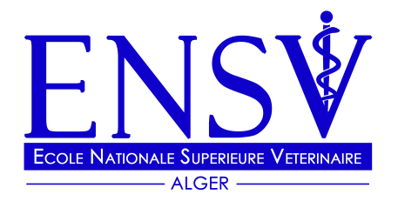
الجمهورية الجزائرية الديمقراطية الشعبية République Algérienne démocratique et populaire
وزارة التعليم العالي و البحث العلمي Ministère de l'Enseignement Supérieur
المدرسة الوطنية العليا للبيطرة et de la Recherche Scientifique École Nationale Supérieure Vétérinaire

ÉCOLE NATIONALE SUPÉRIEURE VÉTÉRINAIRE

Projet de fin d’études
En vue de l’obtention du
Diplôme de Docteur Vétérinaire

THÈME

Présenté par :………………………………...
……………………………………
……………………………………
Soutenu le : …………………………………

Devant le jury composé de:
- Président :
- Promoteur : (Nom, Initiale du prénom et Grade)
- Examinateur 1:
- Examinateur 2 :

Année universitaire :

